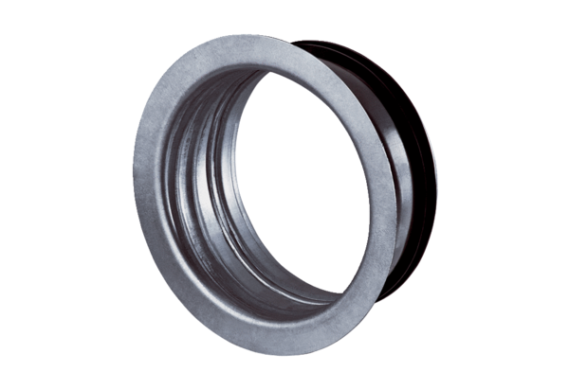Встраиваемые рамки для TFA/TFZ EBR-D 10Комплект поставки: 1 штукАссортимент: C
Номер артикула: 0092.0493Изготовитель: MAICO

